 | ISTITUTO STATALE D’ISTRUZIONE SECONDARIA SUPERIORE  “G. B. NOVELLI ”  Liceo delle Scienze Umane – Liceo Economico Sociale −Liceo Linguistico  Istituto Professionale Abbigliamento e Moda – Istituto Professionale Industria e Artigianato per il made in Italy (Tessile-Abbigliamento)  Istituto Professionale Servizi socio-sanitari – Istituto Professionale Servizi per la sanita' e l'assistenza sociale  Istituto Professionale Servizi per l’Enogastronomia e l’ospitalità alberghiera – Istituto Professionale Enogastronomia e ospitalità alberghiera  Via G.B. Novelli, N° 1 81025 MARCIANISE (CE)  Codice Fiscale : 80102490614 – Distretto Scolastico n° 14  Segr. Tel :0823-511909 – Fax 0823-511834 Vicedirigenza Tel :0823-580019  Tel Dirigente Scolastico : 0823-511863  E-mail : ceis01100n@istruzione.it E-mail certificata (PEC) : ceis01100n@pec.istruzione.it  Sito Web : www.istitutonovelli.it | 

Prot.n. 1029-VII Marcianise,16/05/2022

Ai Candidati del Concorso ordinario,
per titoli ed esami, finalizzato al
reclutamento del personale docente
per posti comuni e di sostegno nella scuola
secondaria di primo e secondo grado,
PROVE SCRITTE.
- D.D. n. 499 del 21/04/2020 e D.D. n. 23 del 05/01/2022 –
Ai membri costituenti il comitato di vigilanza
Ai Responsabili tecnici d’ aula individuati
Ai Docenti individuati ai compiti
di sorveglianza ed assistenza interna
Al personale Docente e al personale ATA
in servizio presso l’ISISS “G. B. Novelli”
di Marcianise a.s. 2021-2022
Alla DSGA
al Sito WEB della Scuola

AVVISO

Oggetto: D.D. n. 499 del 21/04/2020 e D.D. n. 23 del 05/01/2022 – Concorso ordinario, per titoli ed esami,
finalizzato al reclutamento del personale docente per posti comuni e di sostegno della scuola secondaria
di primo e secondo grado.

Si comunica a tutto il personale in indirizzo che questa Istituzione Scolastica ISISS “G.B. Novelli” di Marcianise (CE) è stata individuata, con nota AOODRCA.REGISTRO UFFICIALE(U). prot. n. 0015521 del 28-04-2022 dell’USR per la Campania, quale sede per lo svolgimento della prova scritta nel giorno Venerdì 20/05/2022 turno pomeridiano classe di concorso A034, della Prova Concorso pubblico : D.D. n. 499 del 21/04/2020 e D.D. n. 23 del 05/01/2022 – Concorso ordinario, per titoli ed esami, finalizzato al reclutamento del personale docente per posti comuni e di sostegno nella scuola secondaria di primo e secondo grado. La nota fornisce, oltre al calendario, l’abbinamento candidati/aule di seguito riportato.

Prova scritta della procedura ordinaria per titoli ed esami, finalizzata al reclutamento del personale docente per posti comuni e di sostegno della scuola secondaria di primo e secondo grado

Venerdì 20/05/2022 turno pomeridiano
Prova OR22_A034 - SCIENZE E TECNOLOGIE CHIMICHE
Candidato Sede d'esame
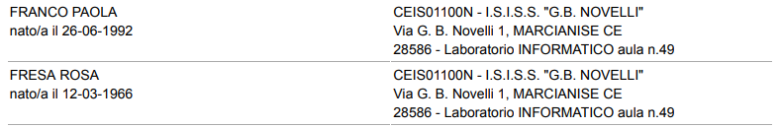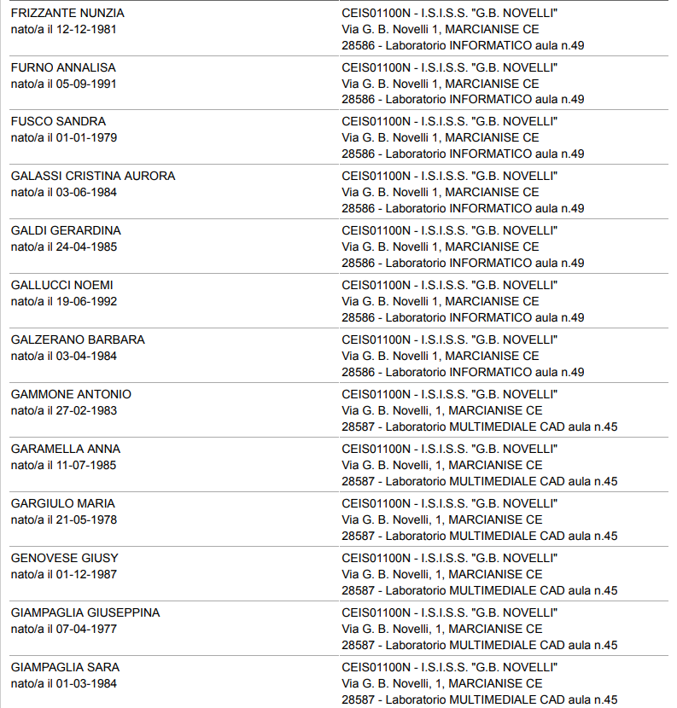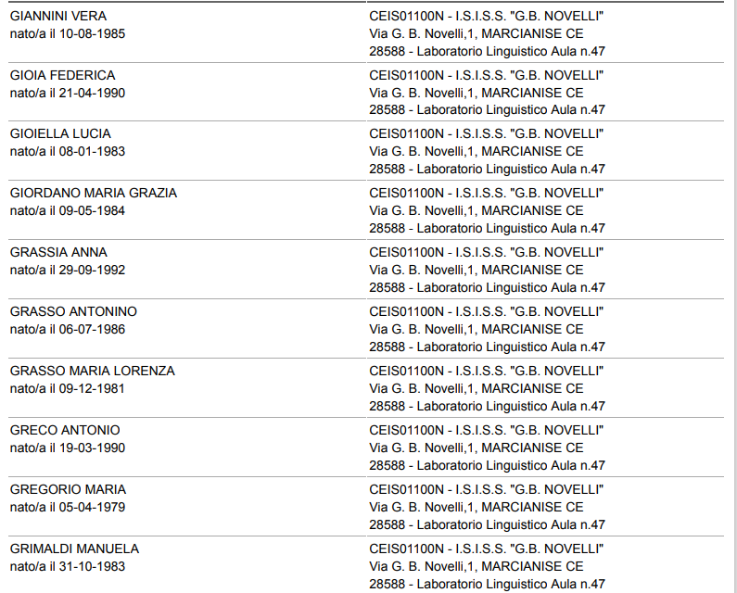

Altresì la nota del Ministero dell’ Istruzione AOOGABMI..REGISTRO DECRETI.R. 000187.del121-06-2021 -Protocollo relativo alle modalità di svolgimento in sicurezza dei concorsi per il personale scolastico in attuazione dell’art. 59, comma 20 del decreto-legge 25 maggio 2021, n.73 specifica che “….I candidati potranno, accedere all’interno dell’area concorsuale solo uno per volta.
Ad essi è fatto obbligo di:
a. igienizzarsi frequentemente le mani con il gel contenuto negli appositi dosatori all’ingresso;
b. indossare obbligatoriamente, a pena di esclusione dalla procedura concorsuale per tutto il tempo di permanenza all’interno dell’area concorsuale, dal momento dell’accesso sino all’uscita facciali
filtranti FFP2 che coprano correttamente le vie aeree (bocca e naso) messi a disposizione ai candidati. Non deve essere consentito in ogni caso nell’area concorsuale l’uso di mascherine chirurgiche,
facciali filtranti e mascherine di comunità in possesso del candidato.
c. presentarsi da soli e senza alcun tipo di bagaglio (salvo motivate situazioni eccezionali). In tal caso il candidato utilizzerà un sacco contenitore in cui deporre il bagaglio, da appoggiare, chiuso, lontano dalle postazioni, secondo le istruzioni ricevute in aula);
d. non presentarsi presso la sede concorsuale se affetti da uno o più dei seguenti sintomi riconducibili al virus COVID- 19:
- temperatura superiore a 37,5°C e brividi;
- difficoltà respiratoria di recente comparsa;
- perdita improvvisa dell’olfatto (anosmia) o diminuzione dell’olfatto (iposmia), perdita del gusto (ageusia) o alterazione del gusto (disgeusia);
- mal di gola;
e. non presentarsi presso la sede concorsuale se sottoposto alla misura della quarantena o isolamento domiciliare fiduciario e/o al divieto di allontanamento dalla propria dimora/abitazione come misura di
prevenzione della diffusione del contagio da COVID-19;
f. presentare all’atto dell’ingresso nell’area concorsuale un referto relativo ad un test antigenico rapido o molecolare, effettuato mediante tampone oro/rino-faringeo presso una struttura pubblica o privata accreditata/autorizzata in data non antecedente a 48 ore dalla data di svolgimento delle prove.
La prescrizione non si applica a coloro che abbiano già completato il percorso vaccinale per il
COVID 19 e che presentino relativo certificato vaccinale;
g. sottoporsi alla rilevazione della temperatura corporea, prioritariamente mediante termoscanner oppure nel caso in cui tale strumento non sia disponibile potranno essere utilizzati termometri manuali che permettano la misurazione automatica. Qualora la temperatura corporea rilevata risulti superiore ai 37, 5 C°, il candidato non potrà accedere all’area concorsuale. Il personale addetto alla vigilanza dovrà provvedere all’allontanamento del soggetto, accompagnandolo in un’apposita area dedicata all’isolamento del caso sospetto e dovrà tempestivamente avvertire le autorità sanitarie competenti e i numeri di emergenza per il Covid19 forniti dalla regione o dal Ministero della salute, nonché le forze dell’ordine in caso di rifiuto. Il candidato è tenuto, comunque, a informare tempestivamente e responsabilmente i commissari del concorso ed il comitato di vigilanza della presenza di qualsiasi sintomo influenzale, anche durante l’espletamento prova scritta,
avendo cura di rimanere ad adeguata distanza dalle persone presenti.
2. Gli obblighi di cui alle lettere d) ed e) devono essere oggetto di un’apposita autodichiarazione da prodursi ai sensi degli artt. 46 e 47del DPR 445/2000. I candidati dovranno compilare l’apposito modulo,
scaricabile dal sito web del Ministero nella sezione dedicata alla specifica procedura concorsuale, che dovrà essere esibito presso le apposite postazioni al personale addetto all’identificazione dei candidati.
3. Qualora una o più delle sopraindicate condizioni non dovesse essere soddisfatta, ovvero in caso di rifiuto a produrre l’autodichiarazione, non potrà essere consentito al candidato l’ingresso all’interno dell’area concorsuale……”
Si specifica inoltre che come riportato nella nota AOODRCA.REGISTRO UFFICIALE(U). prot. n. 0015521 del 28-04-2022dell’USR per la Campania …. “I candidati sono tenuti a presentarsi per sostenere la prova scritta, muniti di un documento di riconoscimento in corso di validità, del codice fiscale, della ricevuta di versamento del contributo di segreteria e di quanto prescritto dal protocollo di sicurezza, adottato con Ordinanza Ministeriale del 21 giugno 2021, n. 187, pubblicato sul sito del Ministero, nonché della normativa vigente in materia di “certificazione verde”. Ai sensi dell’art. 3, comma 8 del D.D. n. 499 del 21/04/2020, i candidati sono ammessi alla procedura con riserva di accertamento del possesso dei requisiti di ammissione. In caso di carenza degli stessi, l'USR responsabile della procedura dispone l'esclusione dei candidati in qualsiasi momento della procedura stessa.
Le operazioni di identificazione avranno inizio alle ore 08.00 per il turno mattutino e alle ore 13.30 per il turno pomeridiano. Il turno mattutino è previsto dalle 9:00 alle 10.40 e il turno pomeridiano dalle 14:30 alle 16:10. Ai sensi dell’art.4 comma 2 del D.D. 23/2022 “La mancata presentazione nel giorno, ora e sede stabiliti, ancorché dovuta a caso fortuito o a causa di forza maggiore, comporta l’esclusione dalla procedura concorsuale”. Ai sensi dell’art.3 comma 7 del D.D. 23 del 05/01/2022, durante lo svolgimento della prova scritta i candidati non possono introdurre nella sede di esame carta da scrivere, appunti, libri, dizionari, testi di legge, pubblicazioni, strumenti di calcolo, telefoni portatili e strumenti idonei alla memorizzazione o alla trasmissione di dati, salvo diversa indicazione della commissione nazionale di esperti. E' fatto, altresì, divieto ai candidati di comunicare tra loro verbalmente o per iscritto, ovvero di mettersi in relazione con altri, salvo che con gli incaricati della vigilanza e con i componenti della commissione esaminatrice. In caso di violazione è disposta l'immediata esclusione dal concorso. Per lo svolgimento delle prove in oggetto trova applicazione il Protocollo relativo alle modalità di svolgimento in sicurezza dei concorsi per il personale scolastico in attuazione dell’art. 59, comma 20 del decreto-legge 25 maggio 2021, n.73, allegato all’ordinanza n. 187 del 21/06/2021 del Ministro dell’Istruzione. ……”

In ogni caso in allegato alla presente, ai fini del più proficuo esito delle PROVE SCRITTE.si trasmette la nota AOODRCA.REGISTRO UFFICIALE(U). prot. n. 0015521 del 28-04-2022dell’USR dell’USR per la Campania, la nota del Ministero dell’ Istruzione AOOGABMI..REGISTRO DECRETI.R. 000187.del121-06-2021 -Protocollo relativo alle modalità di svolgimento in sicurezza dei concorsi per il personale scolastico in attuazione dell’art. 59, comma 20 del decreto-legge 25 maggio 2021, n.73

Si specifica che gli ingressi pedonali di accesso all’ Istituzione Scolastica sono in numero di due(2), entrambi situati sulla via G.B. Novelli n.1:
“INGRESSO A” (PORTONE DI LEGNO)
“INGRESSO B” (CANCELLO DI FERRO)
Entrambi i percorsi di accesso all’Istituto, sia quello relativo all’ “INGRESSO A” (PORTONE DI LEGNO) sia quello relativo all’ “INGRESSO B” (CANCELLO DI FERRO), si snodano secondo due corsie/direttrici di flusso
Le due direttrici di flusso afferenti all’ “INGRESSO A” (PORTONE DI LEGNO) vengono così contrassegnate :
- A1 la direttrice di flusso che corre fiancheggiando le scale di accesso alla Segreteria e alla Torretta
- A2 la direttrice di flusso che corre fiancheggiando il Laboratorio di Cucina
Le due direttrici di flusso afferenti all’ “INGRESSO B” (CANCELLO DI FERRO) vengono così contrassegnate :
- B1 la direttrice di flusso che corre fiancheggiando il laboratorio di Scienze
- B2 la direttrice di flusso che corre perpendicolarmente alle aule n. 52 e 53 del piano terra

Nel rispetto di quanto contenuto nell’ AVVISO Prot. N. 16741/04 del 14/09/2021 avente ad oggetto: “A. S. 2021/2022 - Avvio delle lezioni e delle attività didattiche in presenza. Disposizioni organizzative e di sicurezza” e nel relativo Allegato pubblicati sul sito web di questa Istituzione Scolastica gli accessi dei candidati alla Scuola, in ingresso e in uscita, vengono dunque così regolamentati:
Accesso dall’ “INGRESSO A” (PORTONE DI LEGNO)

Accesso alla Corsia/Direttrice di flusso A1 che corre fiancheggiando le scale di accesso alla Segreteria e alla Torretta | Candidati abbinati al 28587 –Laboratorio Multimediale CAD Aula N. 45  Piano Terra
Accesso alla Corsia/Direttrice di flusso A2 che corre fiancheggiando il Laboratorio di Cucina | Candidati abbinati al 28588 -Laboratorio Linguistico Aula N. 47 Piano Terra
MODALITA’ DI INGRESSO e DI USCITA DALL’ EDIFICIO SCOLASTICO
Accesso dall’ “INGRESSO B” (CANCELLO DI FERRO)

Accesso alla Corsia/Direttrice di flusso B1 che corre fiancheggiando il laboratorio di Scienze | Candidati abbinati al 28586- Laboratorio Informatico Aula N. 49 Piano Terra

All’ interno dei laboratori, le postazioni di lavoro utilizzabili dai candidati saranno individuate da un contrassegno (Spunta di colore nero).
I candidati al termine dell’espletamento di tutte le operazioni concorsuali, raggiungeranno le vie di uscita dalla scuola scaglionati uno alla volta utilizzando le stesse direttrici di flusso adoperate per l’ingresso.

IL DIRIGENTE SCOLASTICO
Prof.ssa Emma Marchitto

